Отчет о прохождении первого модуля внешнего курса

Введение в Linux. Модуль 1

Лазарев Даниил Михайлович

Содержание

# 1 Цель работы

Пройти курс, который дополнит уже имеющиеся и возможно даст новые знания.

# 2 Выполнение лабораторной работы

В первом задании необходимо указать как называется курс - это делается с легкостью, ведь его название постоянно светится в левом блоке меню, где виден наш прогресс. (рис. 1).

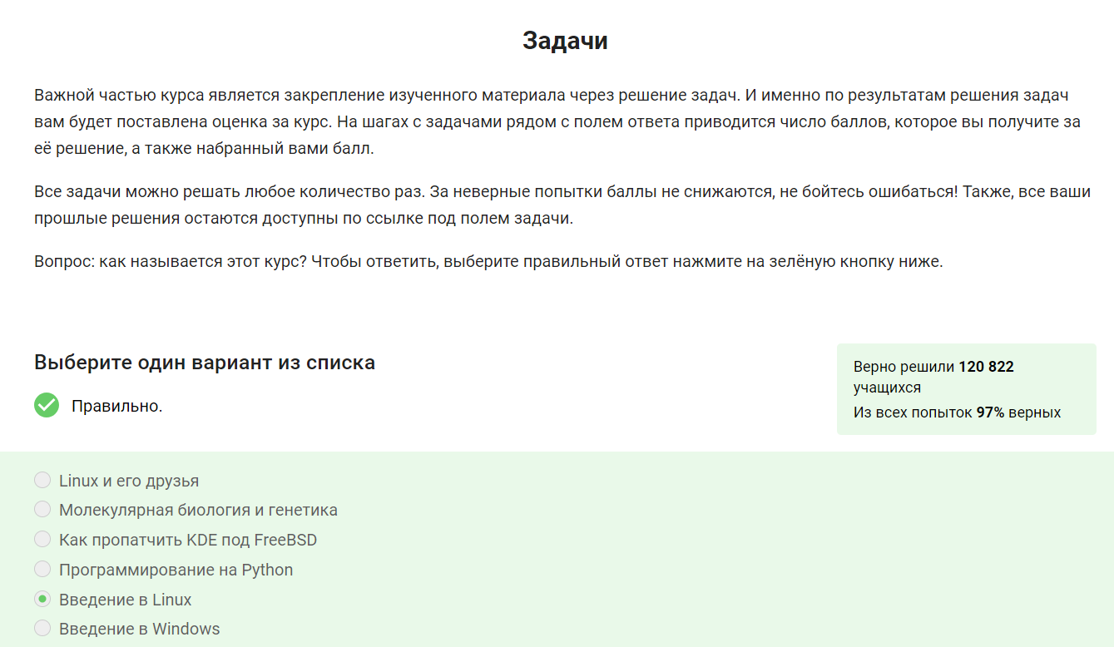

Рис. 1: Задание 1

Здесь, прочитав критерии прохождения курса, необходимо отметить верные утверждения, с чем я успешно справляюсь. (рис. 2).

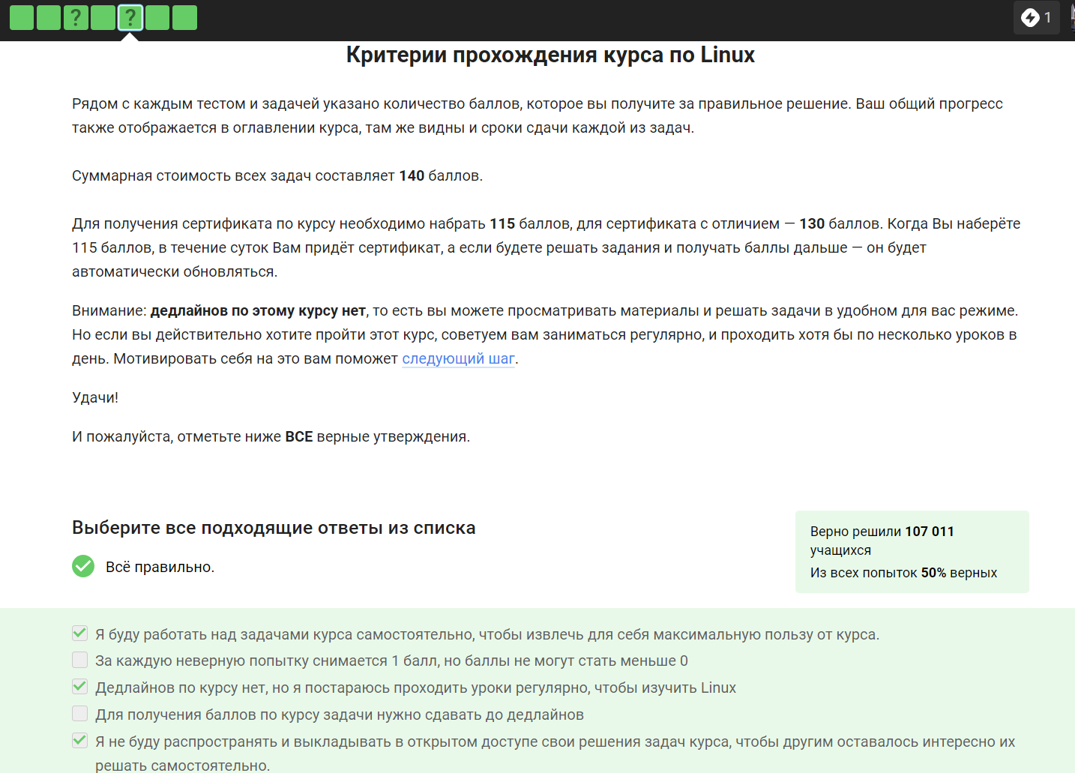

Рис. 2: Задание 2

Здесь необходимо указать те ОС, которыми я чаще всего пользуюсь, это - OS X и Linux. (рис. 3).

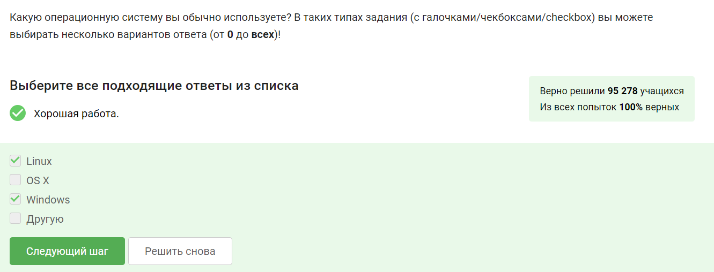

Рис. 3: Задание 3

Здесь, поскольку мы уже второй семестр работаем с виртуальными машинами, проблем с ответом на вопрос не возникло, ведь это точно не автомобиль будущего. (рис. 4).

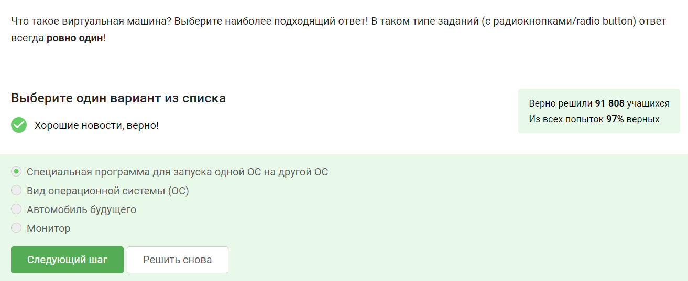

Рис. 4: Задание 4

Здесь просто отмечаем о нашем успехе и идем дальше. (рис. 5).

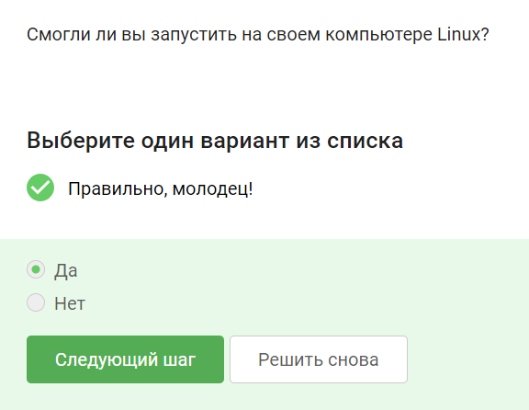

Рис. 5: Задание 5

Вставляем файл, с тем расширением, что требовалось от нас. Создан он был через LibreOffice Writer. (рис. 6).

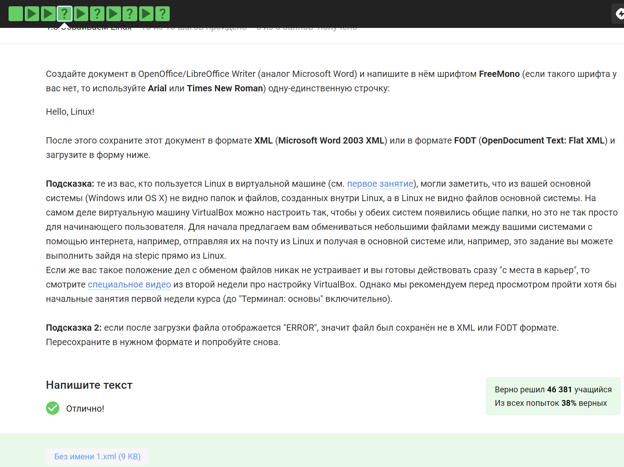

Рис. 6: Задание 6

Отвечаем deb, поскольку установочные файлы действительно имеют такое расширение в Убунте. (рис. 7).

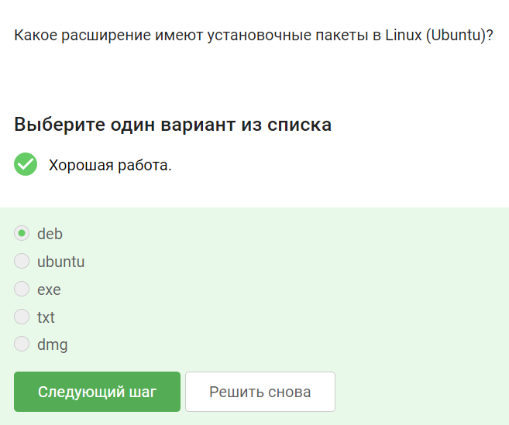

Рис. 7: Задание 7

Для этого задания необходимо было установить программу VLC, с чем мы успешно справились и вывели фамилию ее создателя. (рис. 8).

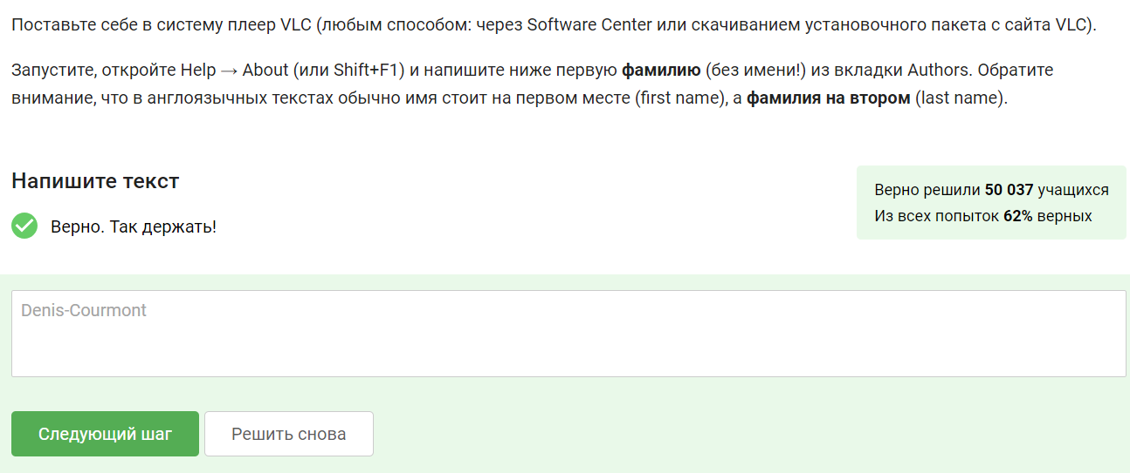

Рис. 8: Задание 8

Посмотрев видео, отвечаем на вопрос о том, для чего можно использовать Update Manager. (рис. 9).

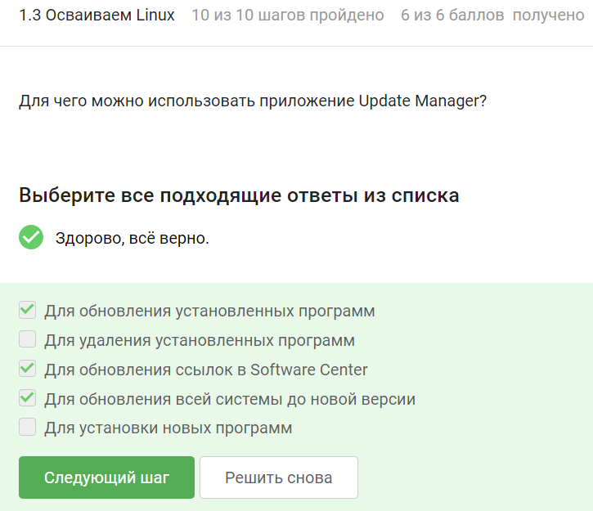

Рис. 9: Задание 9

Как по мне, иных синонимов к командной строке, кроме консоли и терминала в принципе и не существует. (рис. 10).

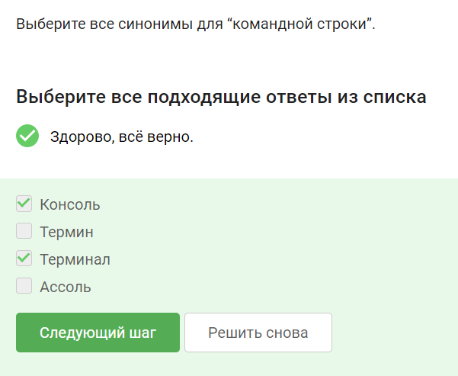

Рис. 10: Задание 10

Здесь ответ очевиден, ведь терминал чувствителен к регистру, помимо этого остальных команд и не существует. (рис. 11).

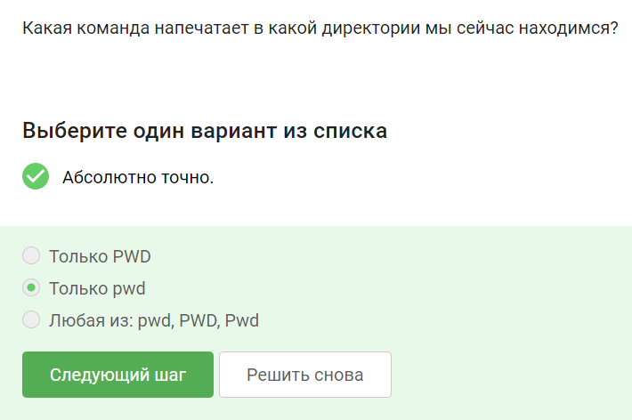

Рис. 11: Задание 11

Чтобы с точностью выполнить это задание, необходимо было зайти на виртуальную машину и проверить функционал команды ls через man. (рис. 12).

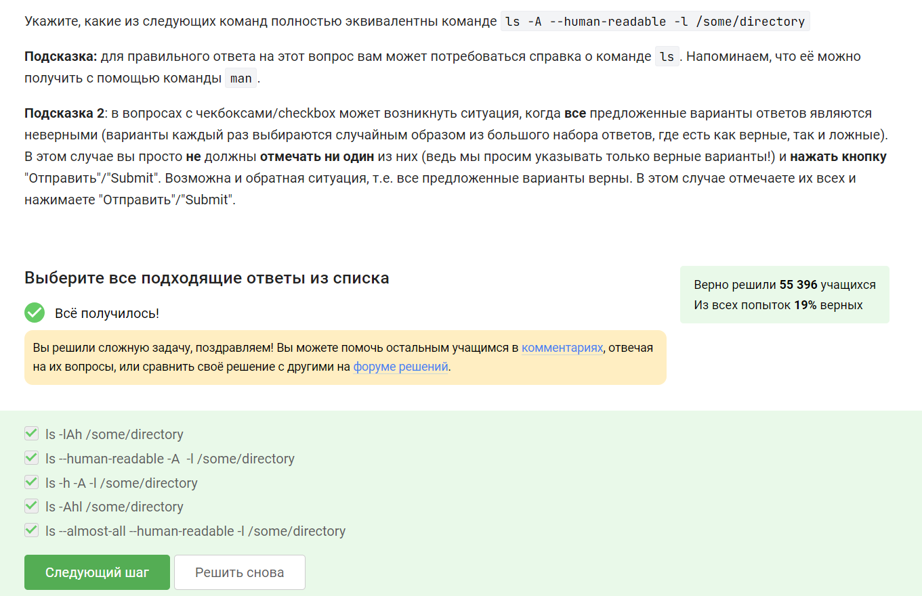

Рис. 12: Задание 12

Здесь нам помогла информация о ls из прошлого задания. (рис. 13).

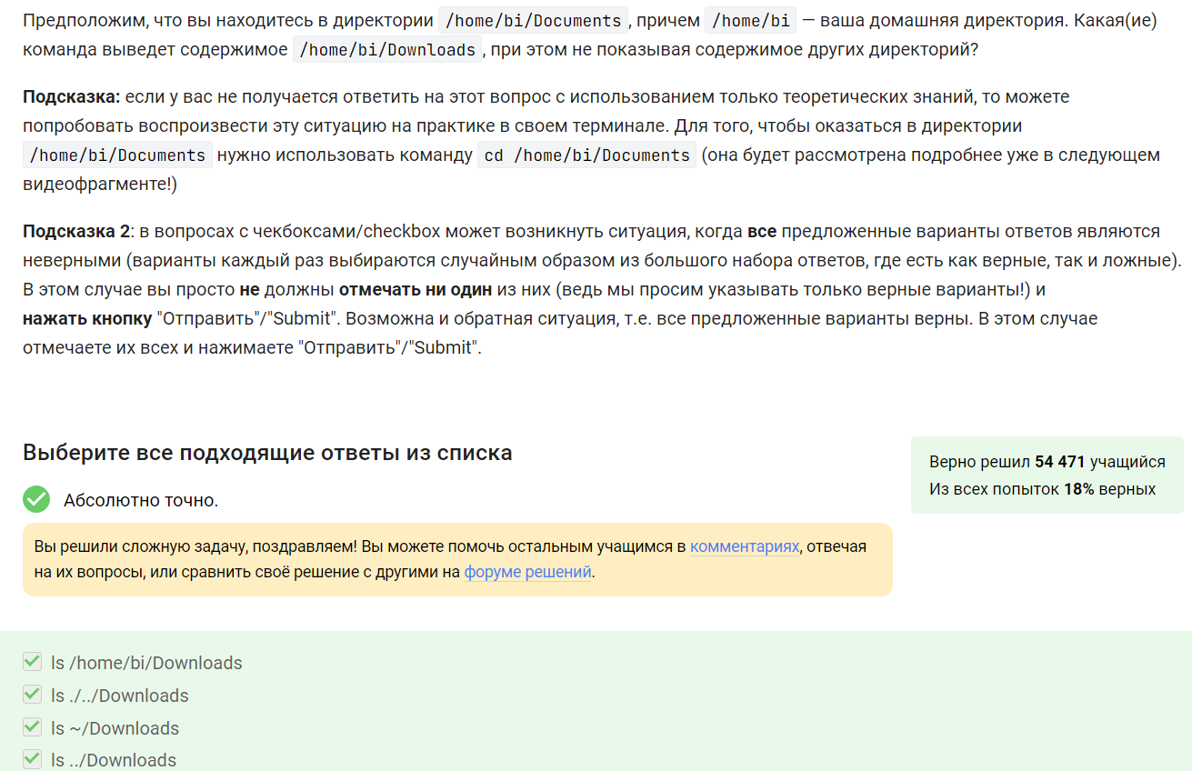

Рис. 13: Задание 13

За удаление директорий отвечает команда rm, поэтому ее и выбираем. (рис. 14).

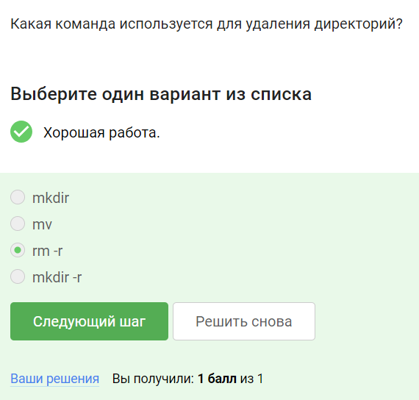

Рис. 14: Задание 14

Это было проверено на виртуальной машине, от того и было выбрано такое утверждение в качестве ответа. (рис. 15).

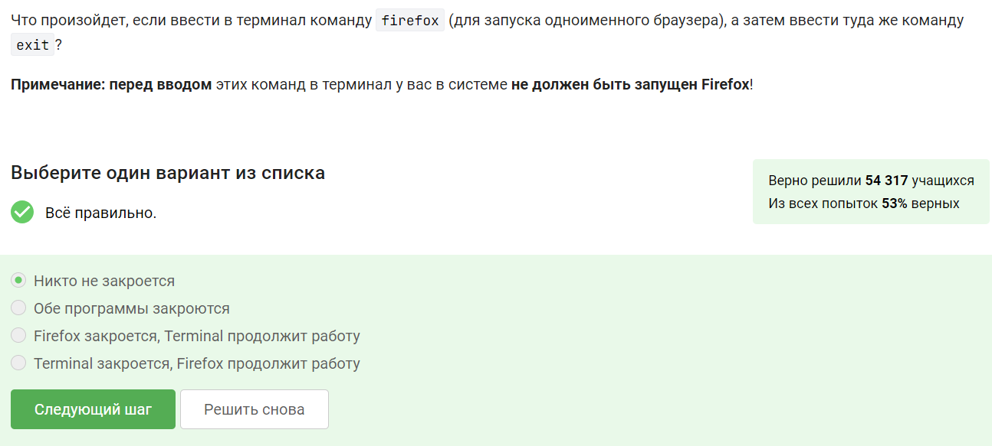

Рис. 15: Задание 15

Запуск программы с амперсантом экивалентен запуску в фоновом режиме, что и означает bg. (рис. 16).

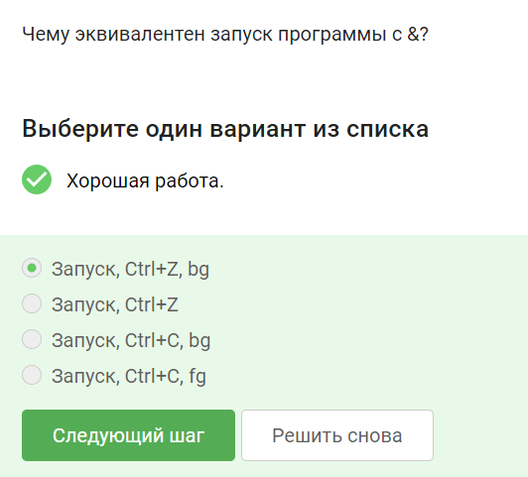

Рис. 16: Задание 16

Файл был скачан, были выданы права через chmod и было получено то, что видно в поле ответа. (рис. 17).

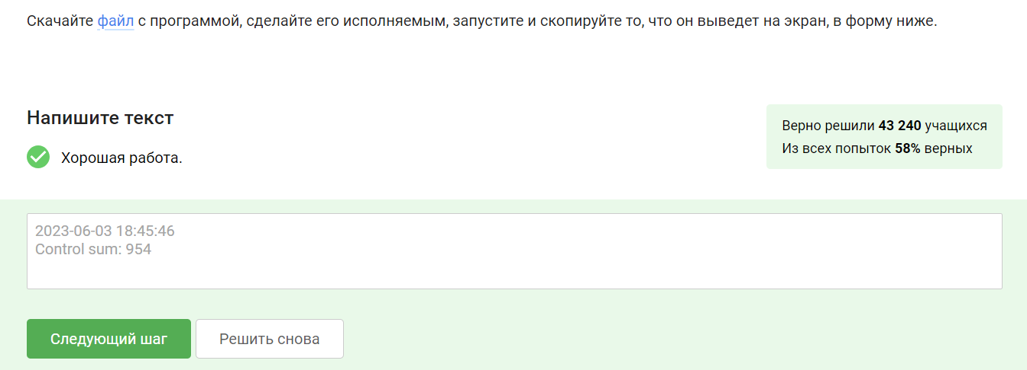

Рис. 17: Задание 17

Ошибки выводятся прямо на экран, в терминале, что не единожды можно было заметить в процессе выполнения лабораторных работ. (рис. 18).

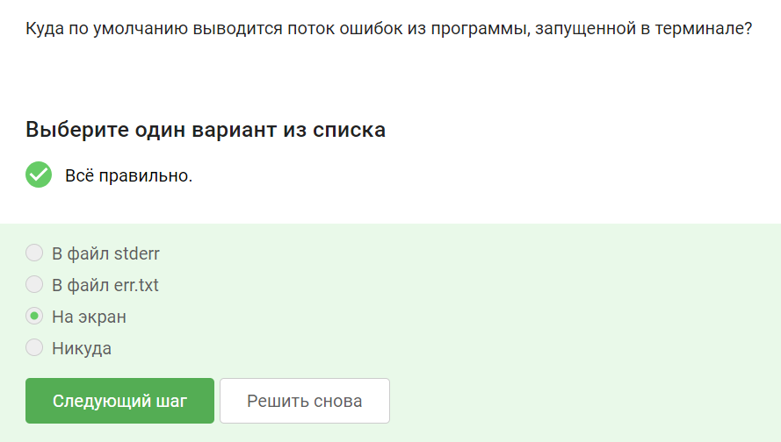

Рис. 18: Задание 18

Цифра 2 обозначает вывод конкретно ошибок, а не всего потока данных, поэтому выбираем варианты с двойкой. (рис. 19).

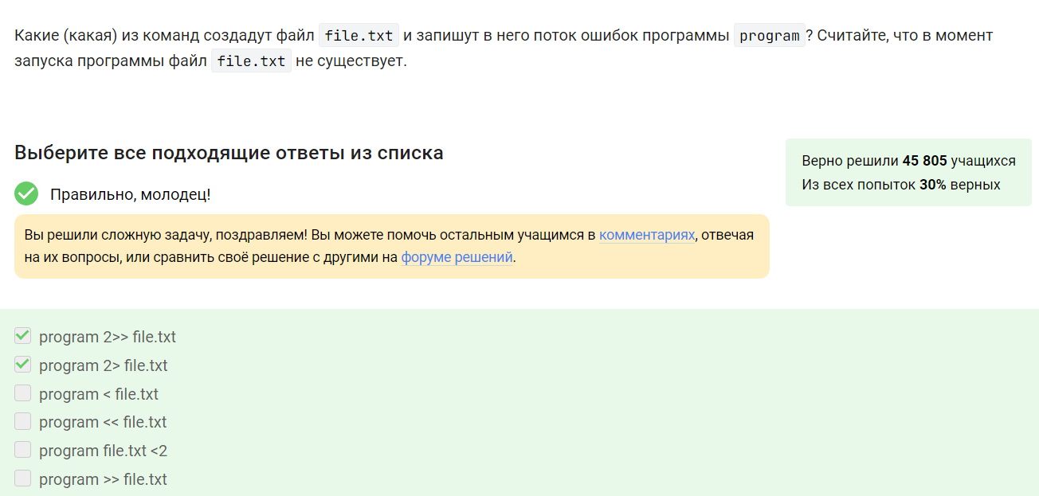

Рис. 19: Задание 19

Если заранее не было указано файла куда выводятся ошибки, то они выводятся на экран, в не зависимости от того, одиночная это команда или их несколько, объединенных в конвеер. (рис. 20).

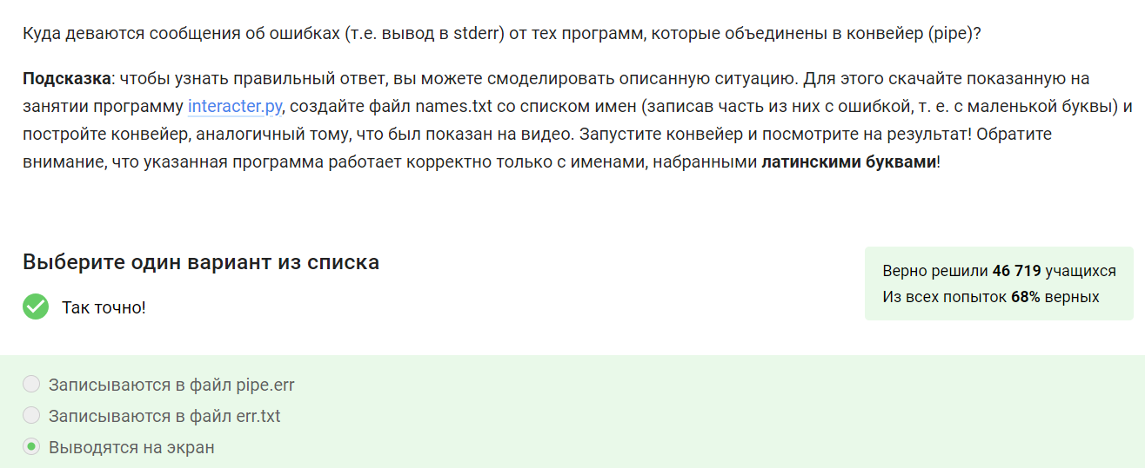

Рис. 20: Задание 20

Аргумент -0 скидывает указанные все предыдущие директории, поэтому файл сохраняется в ту, в которой мы находимся на данный момент. Также устанавливается имя 1.jpg, вместо example.jpg (рис. 21).

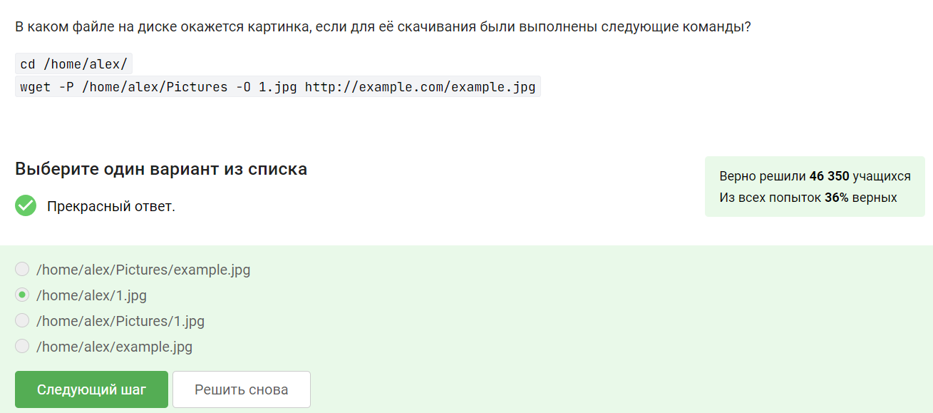

Рис. 21: Задание 21

Посмотрев справку по комамнде, можем с точностью ответить, что верный аргумент - quiet (рис. 22).

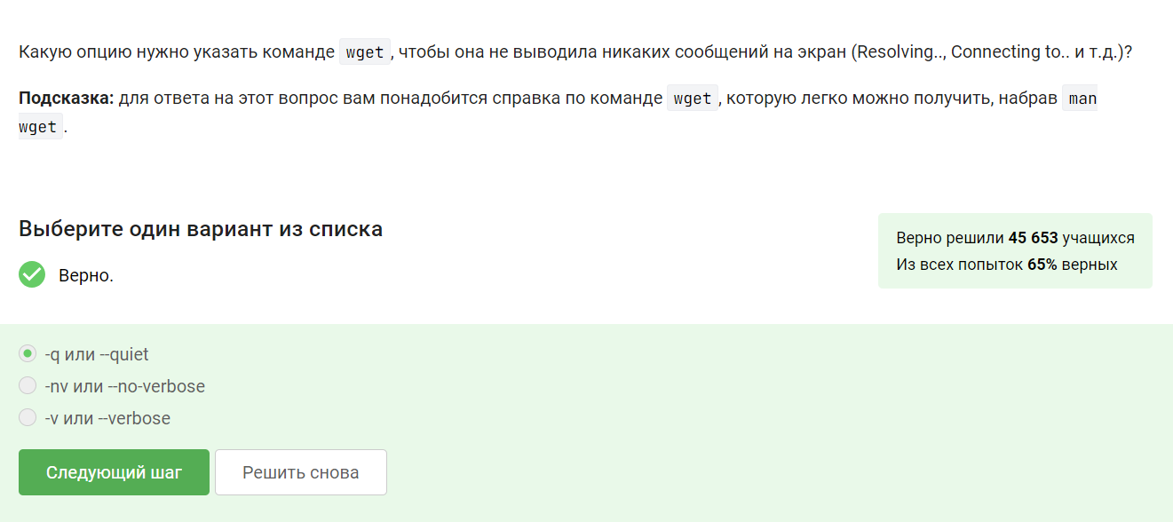

Рис. 22: Задание 22

Для выполнения этого задания простой справки по команде было недостаточно, поэтому пришлось посетить сайт разработчиков и посмотреть полное ее описание там. (рис. 23).

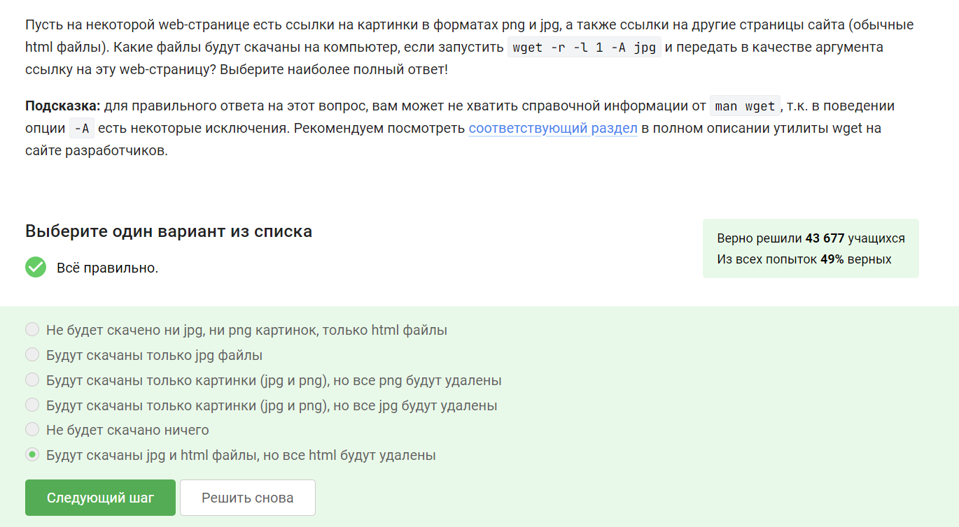

Рис. 23: Задание 23

Комментарии излишни, на скриншоте все видно. (рис. 24).

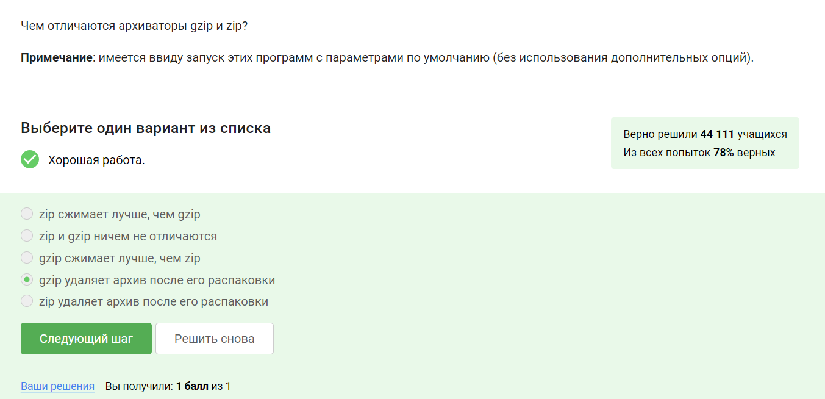

Рис. 24: Задание 24

gzip нам просто не друг, поэтому мы будем использовать только zip и tar. (рис. 25).

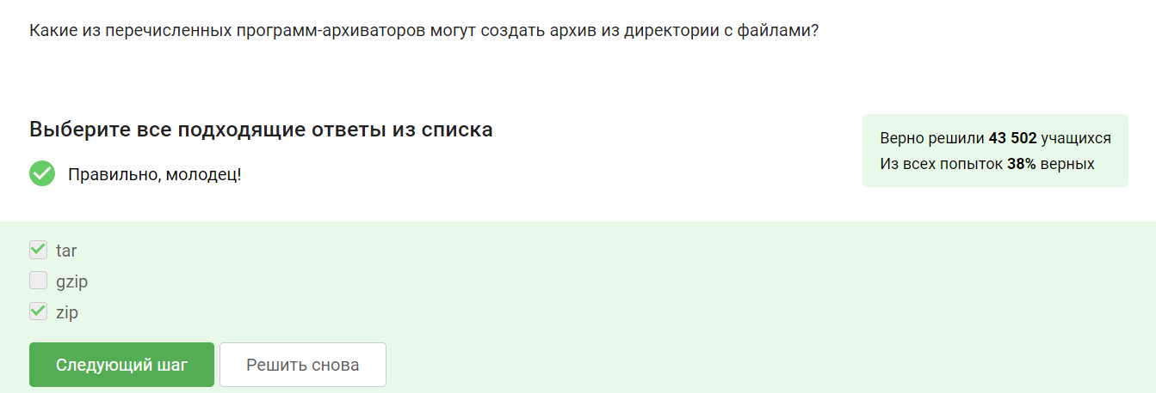

Рис. 25: Задание 25

Для выполнения этого задания опять пришлось обратиться к справке по команде, чтобы получить точный ответ. (рис. 26).

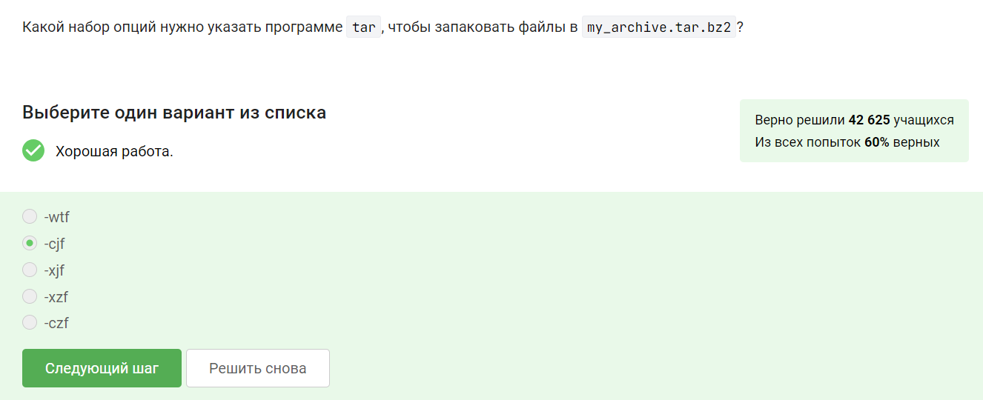

Рис. 26: Задание 26

Неотмеченные маски будут работать, но не подойдут для нашего файла. (рис. 27).

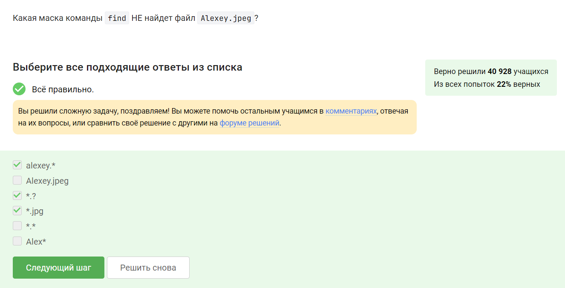

Рис. 27: Задание 27

Здесь необходимо было выбрать все варианты, в которых содержалось строго “world”. (рис. 28).

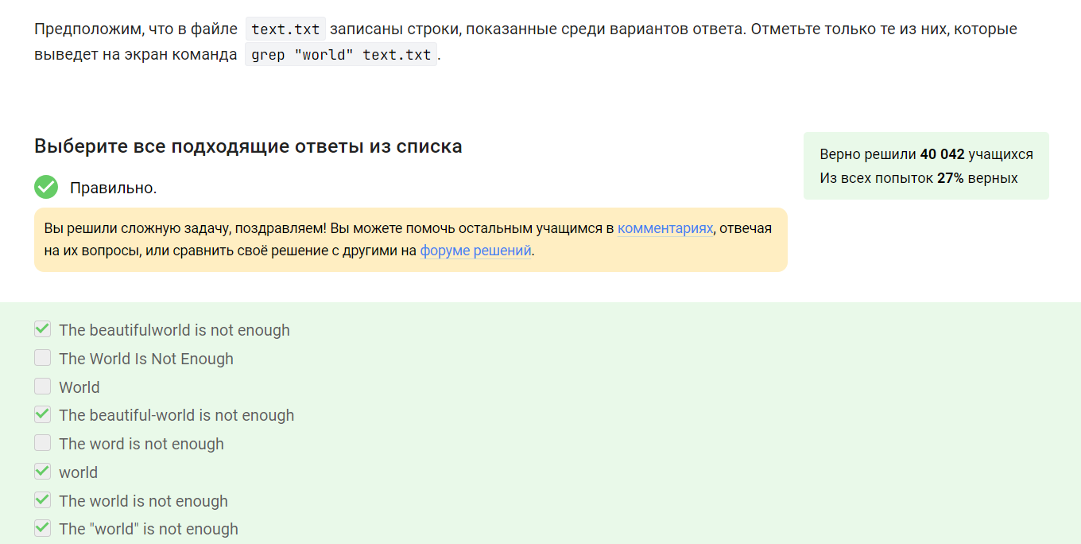

Рис. 28: Задание 28

Ну тут мы просто прикрепили качественно оформленный файлик и все зачлось. (рис. 29).

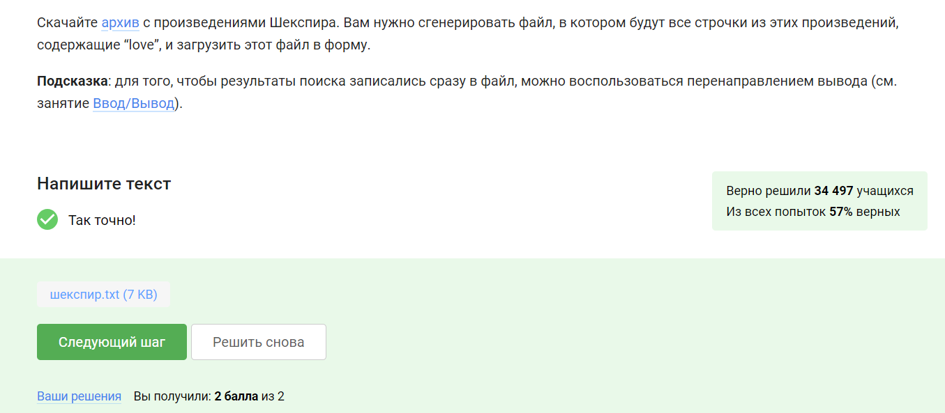

Рис. 29: Задание 29

# 3 Выводы

Мы прошли первый модуль внешнего курса “Введение в Linux” и освежили уже имеющиеся знания, а также получили некоторые новые.